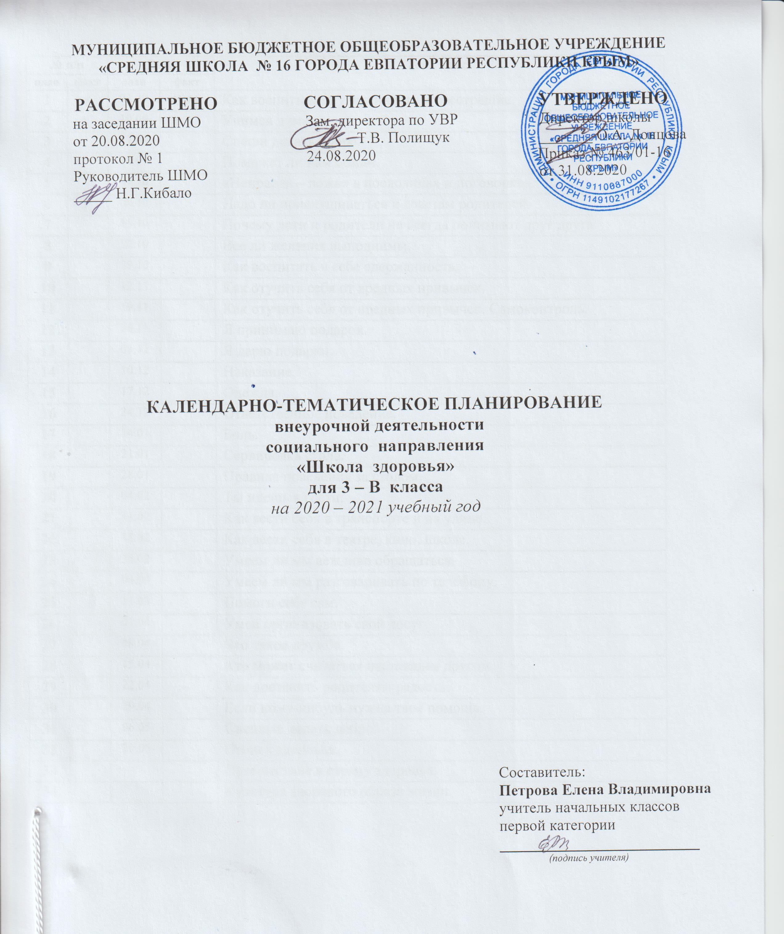

№ п/п |  | Дата |  | Тема урока
план | факт | план | факт
1 |  | 03.09 |  | Как воспитывать уверенность и бесстрашие.
2 |  | 10.09 |  | Учимся думать.
3 |  | 17.09 |  | Спеши делать добро.
4 |  | 24.09 |  | Поможет ли нам обман.
5 |  | 01.10 |  | «Неправда – ложь» в пословицах и поговорках.
6 |  | 08.10 |  | Надо ли прислушиваться к советам родителей.
7 |  | 15.10 |  | Почему дети и родители не всегда понимают друг друга.
8 |  | 22.10 |  | Все ли желания выполнимы.
9 |  | 29.10 |  | Как воспитать в себе сдержанность.
10 |  | 12.11 |  | Как отучить себя от вредных привычек.
11 |  | 19.11 |  | Как отучить себя от вредных привычек. Самоконтроль.
12 |  | 26.11 |  | Я принимаю подарок.
13 |  | 03.12 |  | Я дарю подарки.
14 |  | 10.12 |  | Наказание.
15 |  | 17.12 |  | Одежда.
16 |  | 24.12 |  | Ответственное поведение.
17 |  | 14.01 |  | Боль.
18 |  | 21.01 |  | Сервировка стола.
19 |  | 28.01 |  | Правила поведения за столом.
20 |  | 04.02 |  | Ты идешь в гости.
21 |  | 11.02 |  | Как вести себя в транспорте и на улице.
22 |  | 18.02 |  | Как вести себя в театре, кино, школе.
23 |  | 25.02 |  | Умеем ли мы вежливо обращаться.
24 |  | 04.03 |  | Умеем ли мы разговаривать по телефону.
25 |  | 11.03 |  | Помоги себе сам.
26 |  | 01.04 |  | Умей организовать свой досуг.
27 |  | 08.04 |  | Что такое дружба.
28 |  | 15.04 |  | Кто может считаться настоящим другом.
29 |  | 22.04 |  | Как доставить родителям радость.
30 |  | 29.04 |  | Если кому-нибудь нужна твоя помощь.
31 |  | 06.05 |  | Спешите делать добро.
32 |  | 20.05 |  | Огонек здоровья.
33 |  |  |  | Путешествие в страну здоровья.
34 |  |  |  | Культура здорового образа жизни.

